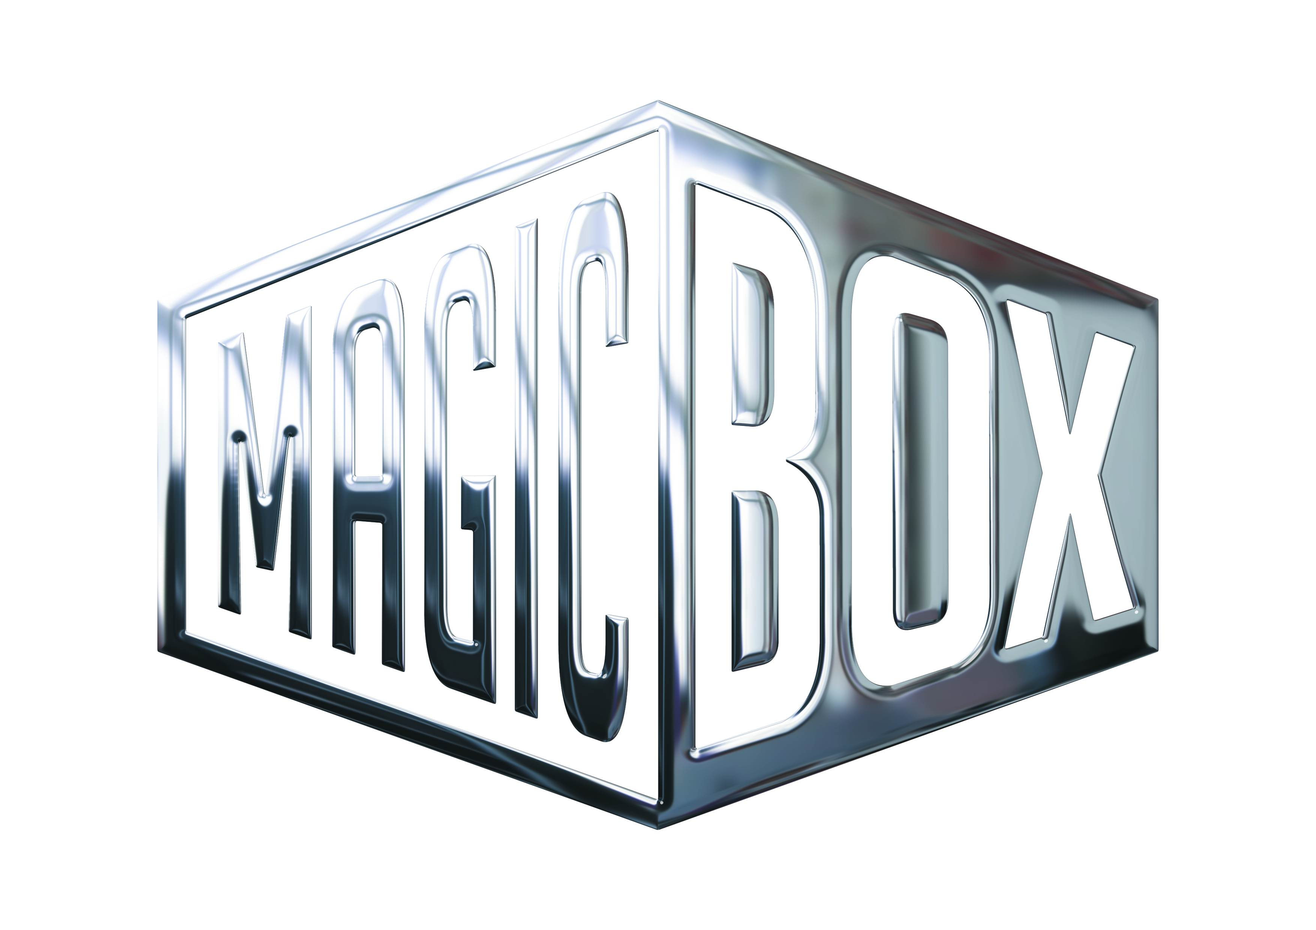
AQS a.s. - divize Magic Box
Na Klikovce 7, 140 00 Praha 4
www.magicbox.cz
www.facebook.com/magicbox.cz
www.youtube.com/magicboxcz
Jana Šafářová
Public Relations
IČO: 62952820
tel. 606 732 779

novinky na Blu-ray a DVD ŘÍJEN 2014

 |  | Beowulf 2Blu-ray (3D+2D)  Beowulf 3D  MOC: 499,-Kč  Datum vydání: 1.10.2014  link: web makety: 2D 3D |  |  | 
 |  | Godzilla 2Blu-ray (3D+2D)  Godzilla  MOC: 699,- Kč  Datum vydání: 1.10.2014  link: web makety: 3D
 |  | Godzilla 2Blu-ray (3D+2D) futurepak  Godzilla  MOC: 799,- Kč  Datum vydání: 1.10.2014  link: web makety: 3D
 |  | Godzilla Blu-ray  Godzilla  MOC: 599,- Kč  Datum vydání: 1.10.2014  link: web makety: 2D 3D
 |  | Godzilla DVD  Godzilla  MOC: 399,- Kč  Datum vydání: 1.10.2014  link: web makety: 2D 3D
 |  | Dědictví aneb Kurva se neříká DVD  Dědictví aneb Kurva se neříká  MOC: 199,- Kč  Datum vydání: 8.10.2014  link: web makety: 2D 3D
 |  | Dědictví aneb Kurvahošigutntág + Dědictví aneb Kurva se neříká 2DVD  Dědictví aneb Kurvahošigutntág + Dědictví aneb Kurva se neříká  MOC: 249,- Kč  Datum vydání: 8.10.2014  link: web makety: 2D 3D
 |  | Na hraně zítřka 2Blu-ray (3D+2D)  Edge of Tomorrow  MOC: 699,- Kč  Datum vydání: 8.10.2014  link: web makety: 2D 3D
 |  | Na hraně zítřka 2Blu-ray (3D+2D) futurepak  Edge of Tomorrow  MOC: 799,- Kč  Datum vydání: 8.10.2014  link: web makety: 3D
 |  | Na hraně zítřka Blu-ray  Edge of Tomorrow  MOC: 599,- Kč  Datum vydání: 8.10.2014  link: web makety: 2D 3D
 |  | Na hraně zítřka DVD  Edge of Tomorrow  MOC: 399,- Kč  Datum vydání: 8.10.2014  link: web makety: 2D 3D
 |  | Přijde letos Ježíšek? DVD  Přijde letos Ježíšek?  MOC: 199,- Kč  Datum vydání: 8.10.2014  link: web makety: 2D 3D
 |  | Tenkrát v Americe: Prodloužená režisérská verze Blu-ray  Once Upon A Time in America: Extended Director´s Cut  MOC: 399,- Kč  Datum vydání: 8.10.2014  link: web makety: 2D 3D
 |  | Babí léto DVD  Babí léto  MOC: 99,- Kč  Datum vydání: 15.10.2014  link: web makety: 2D 3D
 |  | Interview s upírem: Edice k 20. výročí Blu-ray  Interview with Vampire: 20th Anniversary  MOC: 399,- Kč  Datum vydání: 15.10.2014  link: web makety: 2D 3D
 |  | Jak Ťuk a Bzuk putovali za sluníčkem DVD  Jak Ťuk a Bzuk putovali za sluníčkem  MOC: 149,- Kč  Datum vydání: 15.10.2014  link: web makety: 2D 3D
 |  | Koulelo se jablíčko 1. DVD  Koulelo se jablíčko 1.  MOC: 149,- Kč  Datum vydání: 15.10.2014  link: web makety: 2D 3D
 |  | Míša Kulička 1. DVD  Míša Kulička 1.  MOC: 149,- Kč  Datum vydání: 15.10.2014  link: web makety: 2D 3D
 |  | Míša Kulička 2. DVD  Míša Kulička 2  MOC: 149,- Kč  Datum vydání: 15.10.2014  link: web makety: 2D 3D
 |  | O človíčkovi 1 DVD  O človíčkovi 1  MOC: 149,- Kč  Datum vydání: 15.10.2014  link: web makety: 2D 3D
 |  | Pohled na lásku DVD  The Face of Love  MOC: 299,- Kč  Datum vydání: 15.10.2014  link: web makety: 2D 3D
 |  | Scooby-Doo kolekce 4DVD  Scooby-Doo kolekce 4DVD  MOC: 499,- Kč  Datum vydání: 15.10.2014  link: web makety: 2D 3D
 |  | Stejná srdce DVD  The Normal Heart  MOC: 299,- Kč  Datum vydání: 15.10.2014  link: web makety: 2D 3D
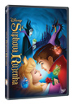 |  | Šípková Růženka DVD  Sleeping Beauty  MOC: 299,- Kč  Datum vydání: 15.10.2014  link: web makety: 2D 3D |  |  | 
 |  | Tom a Jerry kolekce 4DVD  Tom a Jerry kolekce 1. 4DVD  MOC: 499,- Kč  Datum vydání: 15.10.2014  link: web makety: 2D 3D
 |  | Vodník Čepeček DVD  Vodník Čepeček  MOC: 149,- Kč  Datum vydání: 15.10.2014  link: web makety: 2D 3D
 |  | Zloba – Královna černé magie 2Blu-ray (3D+2D)  Maleficent  MOC: 699,- Kč  Datum vydání: 15.10.2014  link: web makety: 2D 3D
 |  | Zloba – Královna černé magie Blu-ray  Maleficent  MOC: 599,- Kč  Datum vydání: 15.10.2014  link: web makety: 2D 3D
 |  | Nevinné lži 4DVD  Nevinné lži  MOC: 599,- Kč  Datum vydání: 22.10.2014  link: web makety: 2D 3D
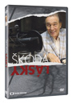 |  | Škoda lásky 4DVD  Škoda lásky  MOC: 599,- Kč  Datum vydání: 22.10.2014  link: web makety: 2D 3D
 |  | Život je ples 8DVD  Život je ples  MOC: 1.199,- Kč  Datum vydání: 22.10.2014  link: web makety: 2D 3D

